製品別比較表（標準医薬品との比較） 案
2024年4月改訂
 | 後発医薬品 |  |  |  | 標準医薬品
製品名  （一般名） | 日本薬局方 アナストロゾール錠  アナストロゾール錠1mg｢JG｣  （アナストロゾール） |  |  |  | 日本薬局方 アナストロゾール錠  アリミデックス錠1mg
販売会社名 | 日本ジェネリック
薬価  （標準医薬品との差） | 163.90円/錠  （2.90円/錠） |  |  |  | 166.80円/錠
規格 | 1錠中 日局 アナストロゾール1.0mgを含有
薬効分類  （標準商品分類番号） | アロマターゼ阻害剤/閉経後乳癌治療剤  （874291）
効能又は効果 | 閉経後乳癌  【標準医薬品に同じ】
用法及び用量 | 通常、成人にはアナストロゾールとして1mgを1日1回、経口投与する。  【標準医薬品に同じ】
添加剤 | 乳糖水和物、デンプングリコール酸ナトリウム、ポビドン、ステアリン酸マグネシウム、ヒプロメロース、酸化チタン、マクロゴール300 |  |  |  | 乳糖水和物、ポビドン、デンプングリコール酸ナトリウム、ステアリン酸マグネシウム、ヒプロメロース、マクロゴール300、酸化チタン
製品の性状 | 白色の円形のフィルムコーティング錠 |  |  |  | 白色のフィルムコーティング錠
製品の性状 | 直径(mm） | 厚さ（mm） | 重量（g） | 識別コード | 直径（mm） | 厚さ（mm） | 重量（g） | 識別コード
製品の性状 | 6.1 | 3.2 | 0.1 | 識別コード | 約6.0 | 約3.2 | 約0.1 | 識別コード
製品の性状 |  |  | 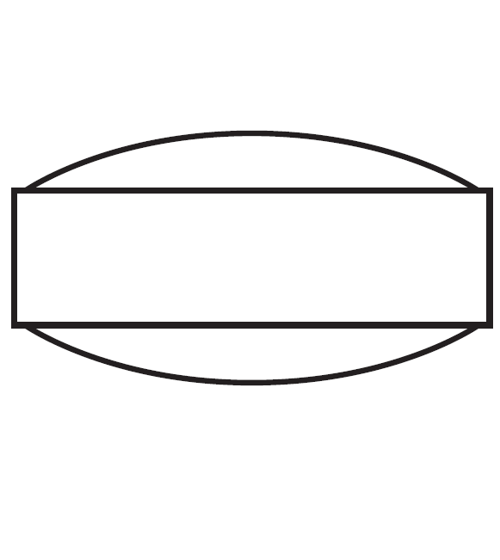 | JG G11
規制区分 | 劇薬、処方箋医薬品
貯法 | 室温保存 |  |  |  | 室温保存
品質再評価 | -
標準製剤との同等性 | 生物学的同等性試験
標準製剤との同等性 | 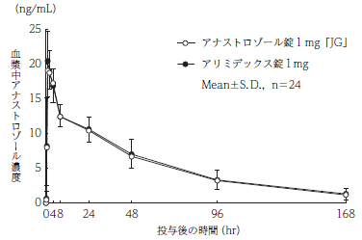
標準製剤との同等性 | 生物学的同等性試験結果により、標準医薬品と同等と評価されている。
備考
連絡先

